安徽省农业农村厅
皖农机函〔2022〕967号

安徽省农业农村厅关于推进农机购置与
应用补贴“三合一”办理方式的通知

各市、县（市、区）农业农村局，省农垦事业管理局，有关农机生产企业：
根据《农业农村部办公厅 财政部办公厅关于印发〈2021－2023年农机购置补贴实施指导意见〉的通知》（农办计财〔2021〕8号）和《安徽省农业农村厅 安徽省财政厅关于印发安徽省2021－2023年农机购置补贴实施指导意见的通知》（皖农机〔2021〕96号）等要求，为进一步提升监督服务效能，提高风险防控水平，我省拟针对部分重点机具农机购置与应用补贴实行“三合一”办理方式（即“皖事通”农机补贴申领服务+二维码+物联网）。现将有关要求通知如下：
- 实施范围
列入我省农机购置与应用补贴“三合一”办理范围的机具包括：轮式拖拉机、履带式拖拉机、谷物联合收割机、玉米收获机、油菜籽收获机、插秧机、抛秧机、自走式喷杆喷雾机、履带自走式旋耕机等品目或档次的机具。
二、实施时间
自本通知发布之日至2022年12月31日为过渡期，2023年1月1日及以后生产出厂并在我省申请农机购置与应用补贴的“三合一”机具，须符合本通知要求，否则无法办理补贴。具体办理时间等以“三合一”系统启用通知为准。
三、有关要求
（一）生成补贴机具二维码。
1．生产企业使用农机购置与应用补贴机具二维码辅助管理系统（以下简称二维码系统，网址：http://www.nj2wm.com），注册登录后根据系统提示，添加产品名称、型号、出厂编号等信息，自走式机械还应添加发动机编号、发动机标定功率等信息，生成机具二维码标识。
2．机具二维码标识应符合《农机购置补贴用二维码编码规则》（T/NJ 1265-2020/T/CAAMM 80-2020）要求，使用金属材质铆接固定安装于机具醒目位置，方便手机扫描。二维码标牌可与原产品铭牌合二为一，也可在原产品铭牌邻接位置单独铆接固定。
3．产品出厂前，生产企业须通过二维码系统配套APP核验工具（登录二维码系统可下载），核查该二维码能否正常读取。因二维码信息不能被正常读取而影响补贴申请的，相应损失由生产企业承担。
（二）安装北斗定位终端。
1．生产企业须在机具出厂前安装北斗定位终端，满足《农机购置补贴北斗定位终端硬件说明》要求，符合《农机购置补贴北斗定位终端数据传输协议（V2.0.0）》等规定，确保数据能够稳定上传至我省农机购置与应用补贴物联网辅助管理系统。
2．机具安装北斗定位终端后，须在二维码系统中将北斗定位终端设备编号（IMEI号）与机具出厂编号、机具二维码身份证进行绑定，实现“一机一码一终端”。
3．生产企业或为生产企业提供北斗定位终端配套的企业，使用农机物联网开发者平台（http://dev-iot.dtwl360.com）对接通信协议，并在该平台添加安装的北斗定位终端，确保安装在机具上的北斗定位终端数据传输对接成功。企业可在物联网开发者平台或二维码系统配套APP上，查看机具轨迹数据是否上传成功。因北斗定位终端不能按要求上传数据，影响购机者补贴申请办理的，相应损失由生产企业承担。
农机购置与应用补贴“三合一”办理APP技术支持电话：18610968177；农机购置与应用补贴二维码辅助管理系统技术支持电话：15110247163；农机购置与应用补贴物联网辅助管理系统技术支持电话：18519101222。

附件：1．农机购置与应用补贴机具二维码辅助管理系统使
用说明书
2．农机购置补贴用二维码编制规则
3．农机购置与应用补贴“三合一”系统农机北斗定位终端数据传输协议
4．农机购置与应用补贴北斗定位终端硬件说明
5．农机购置与应用补贴“三合一”办理操作方式流程说明

安徽省农业农村厅
2022年9月28日

附件1
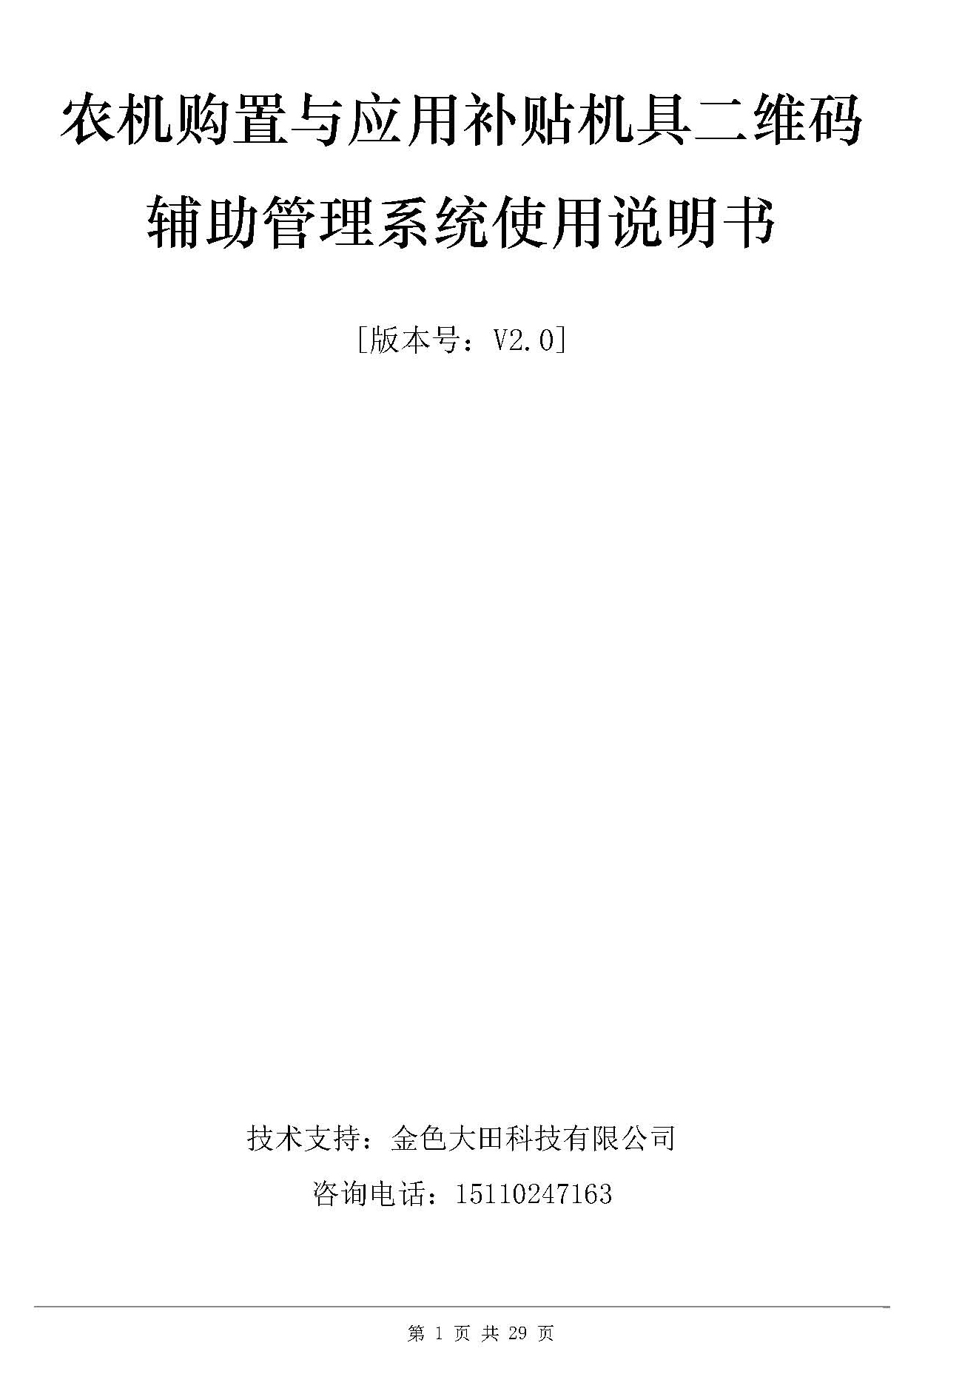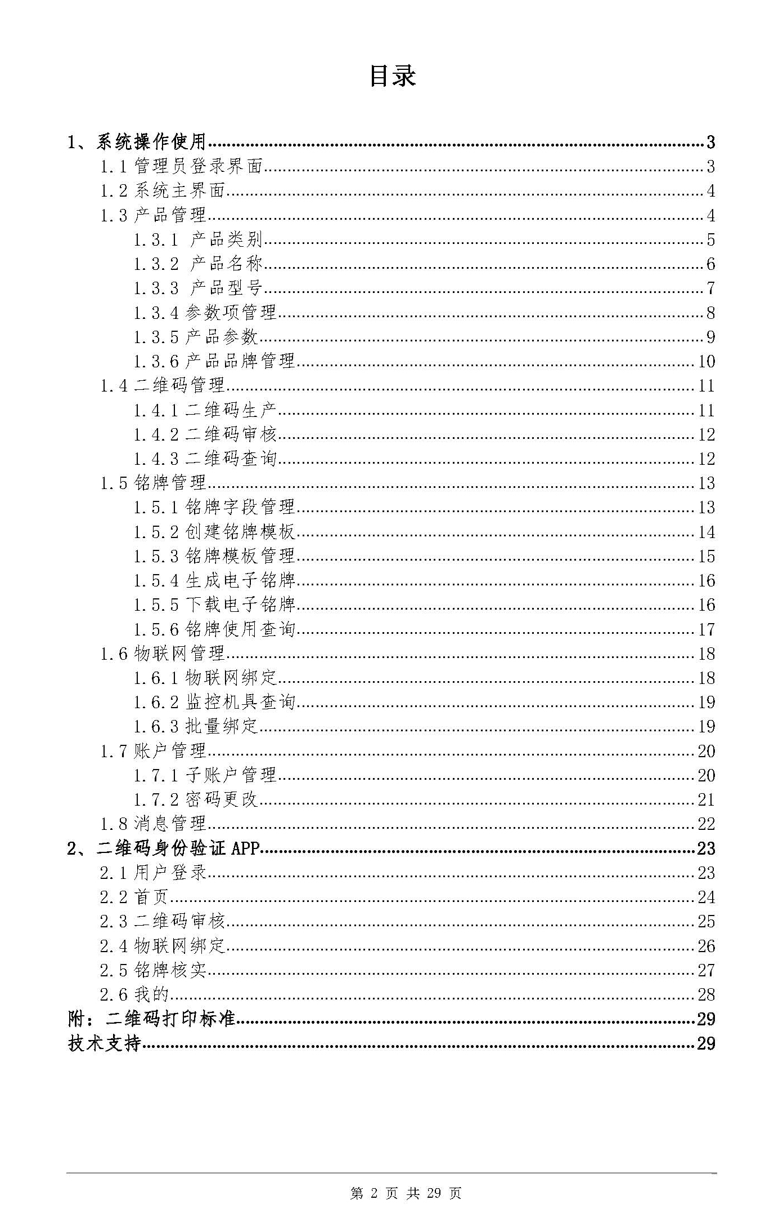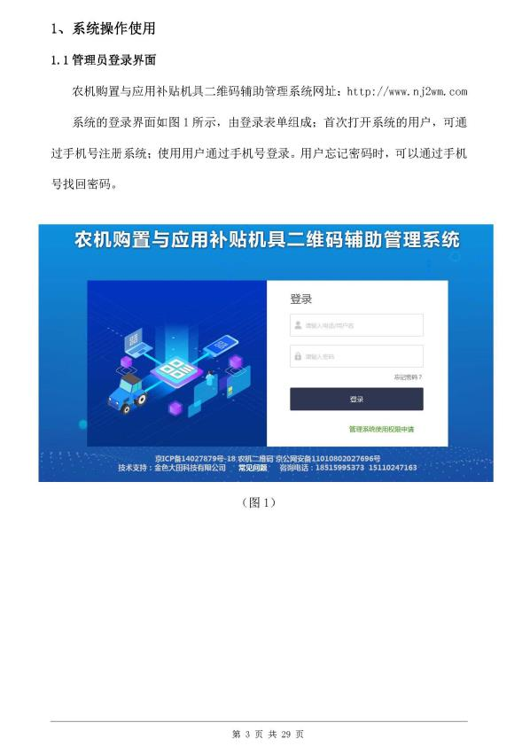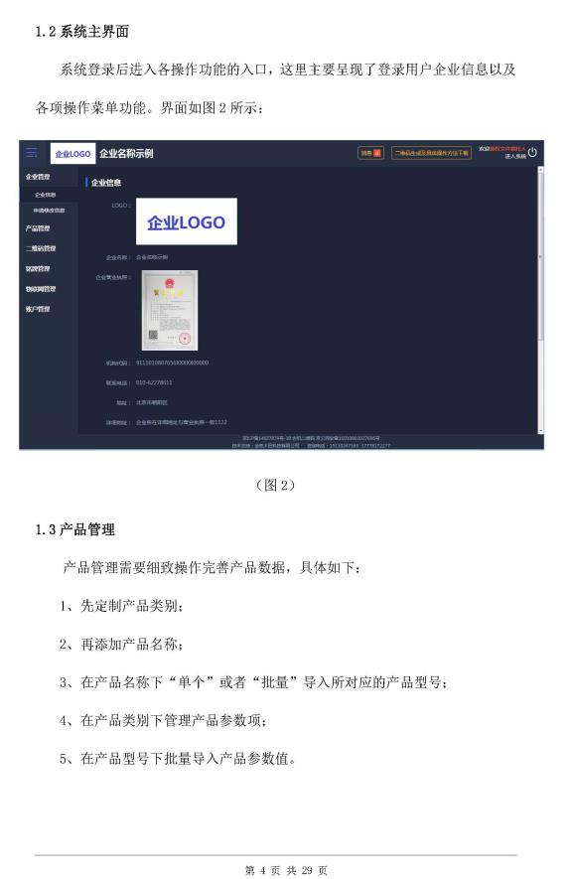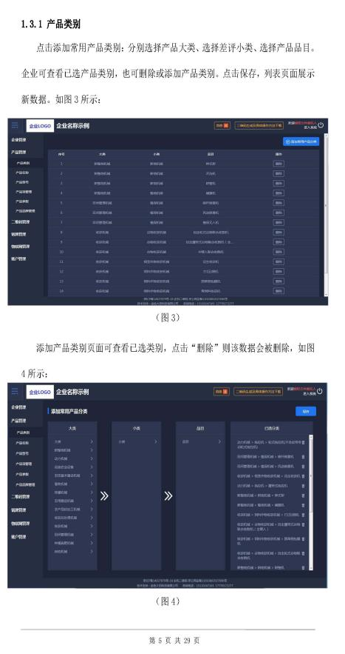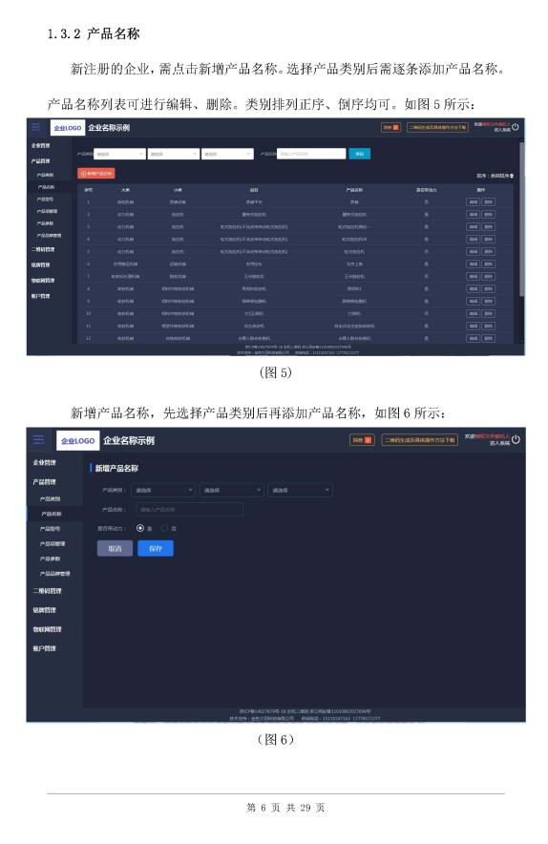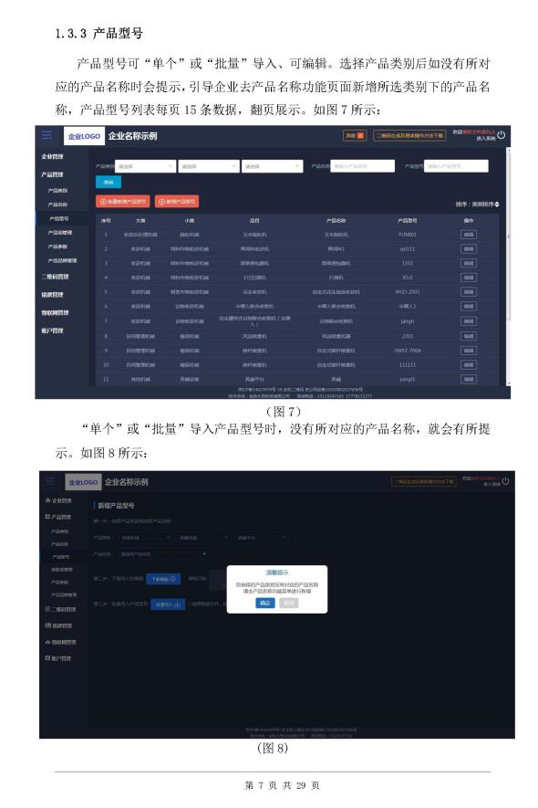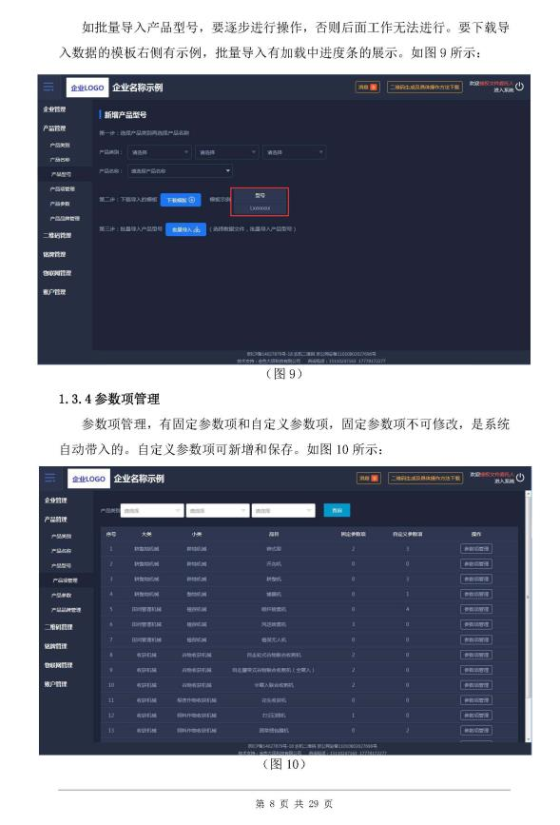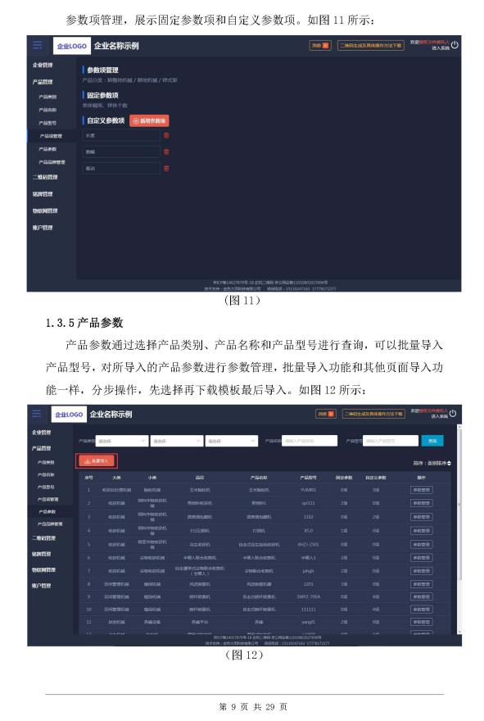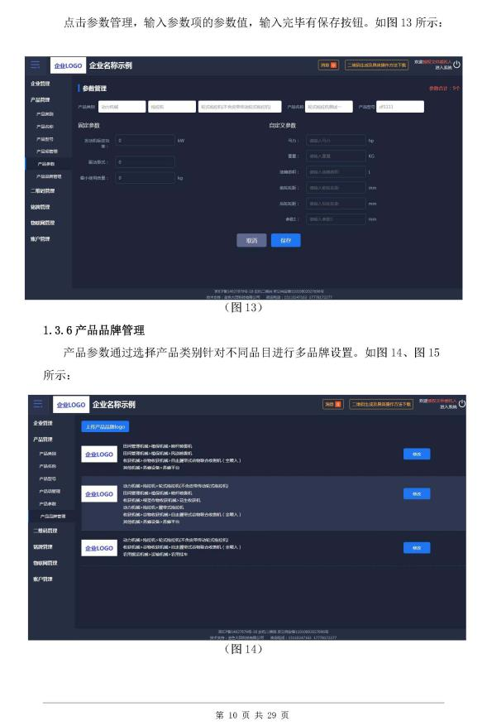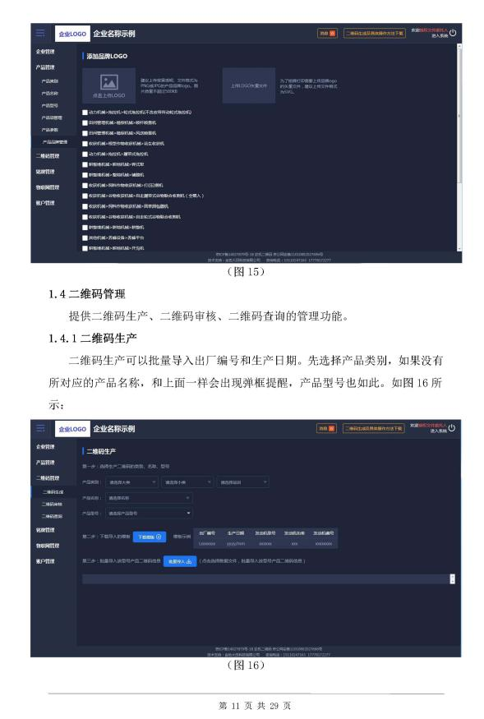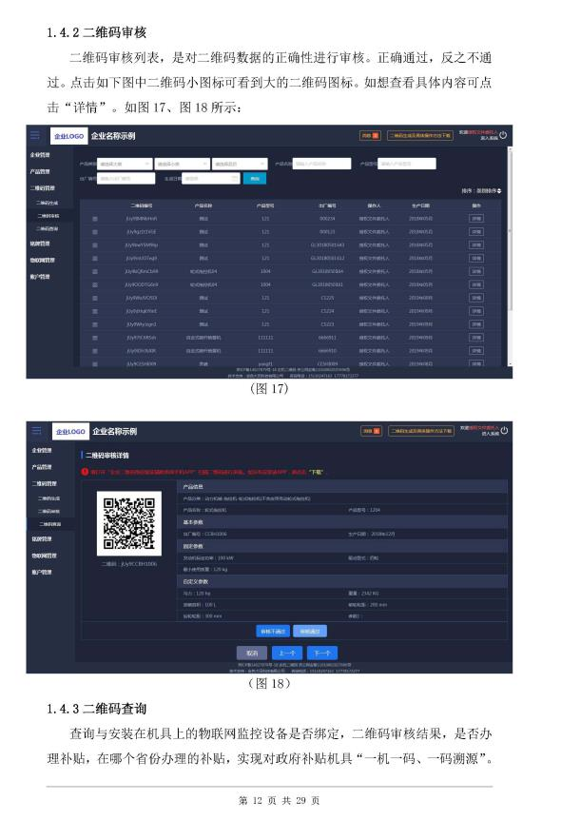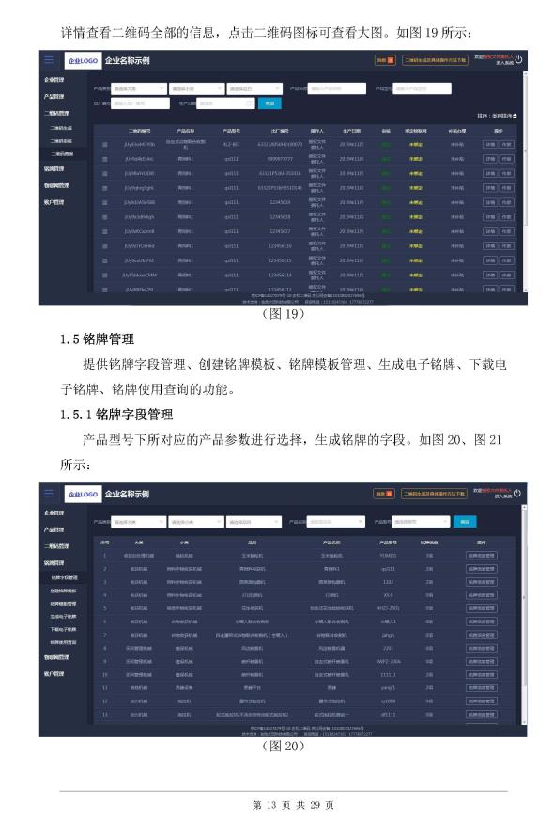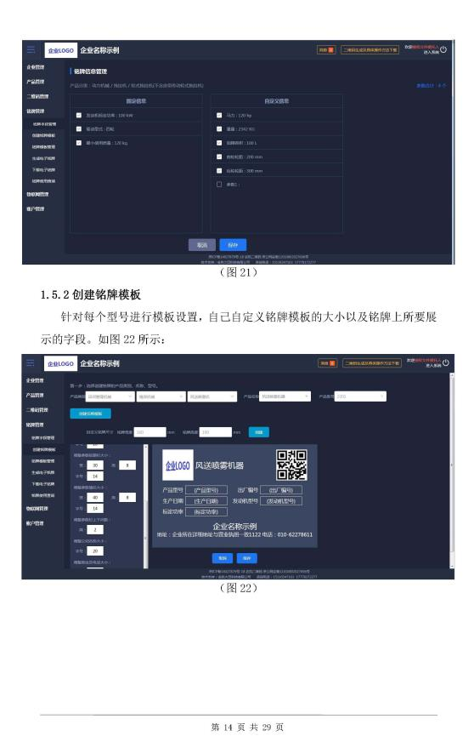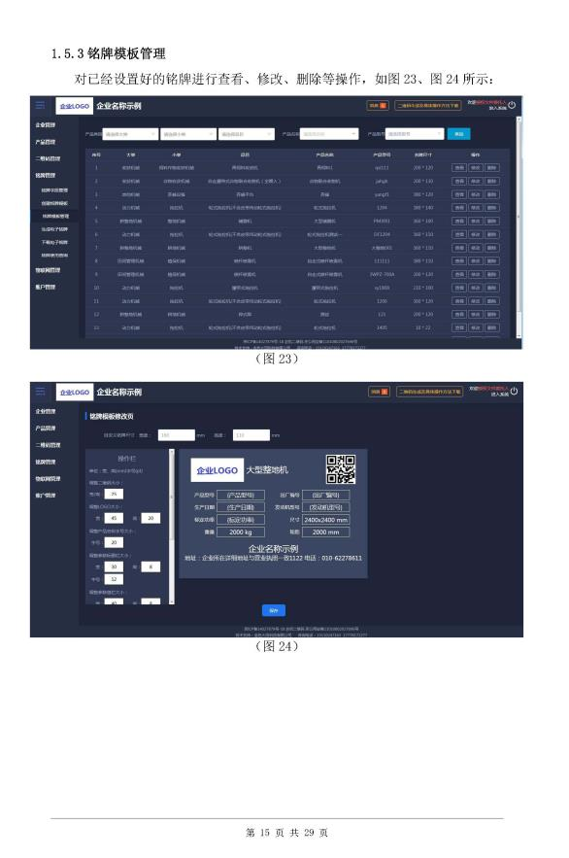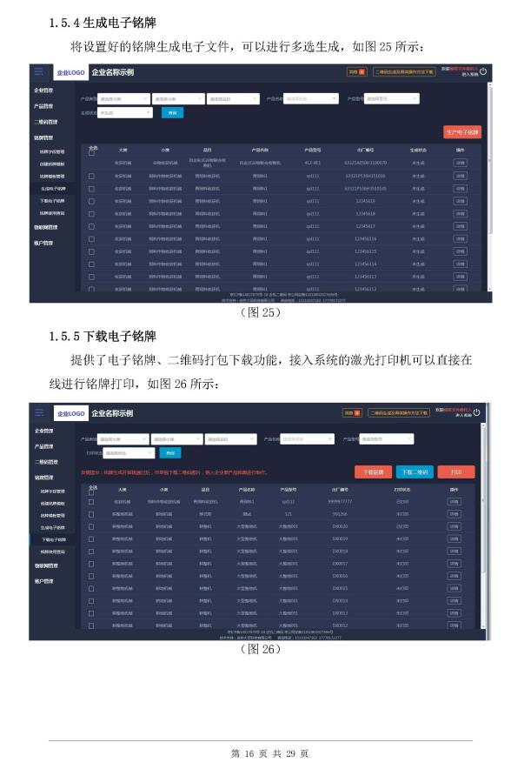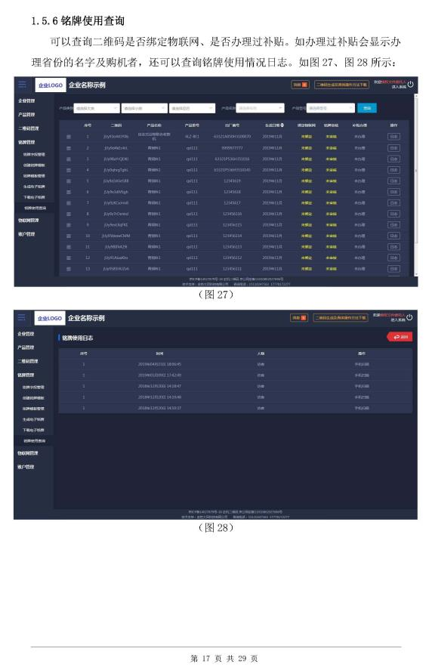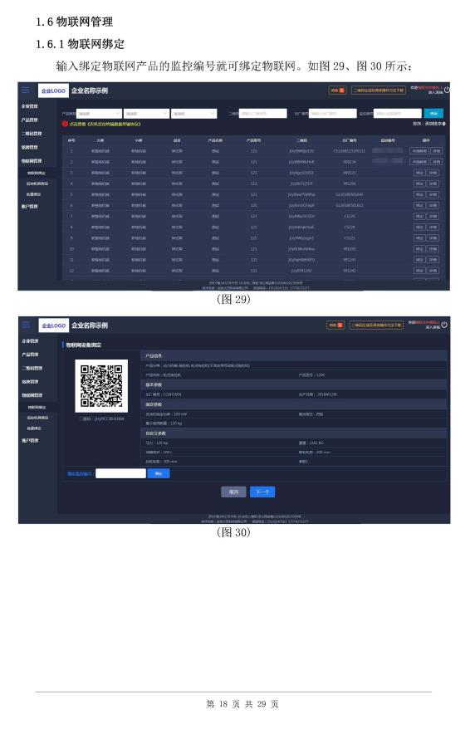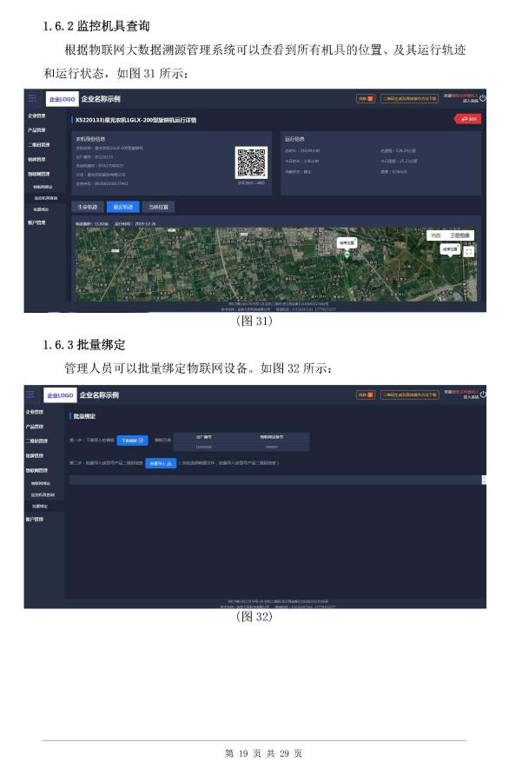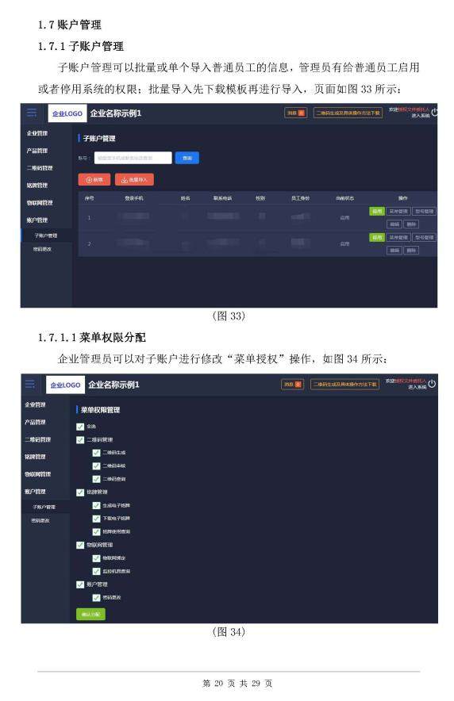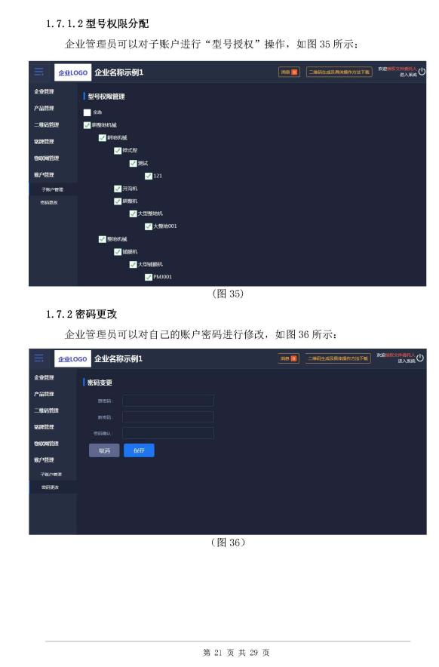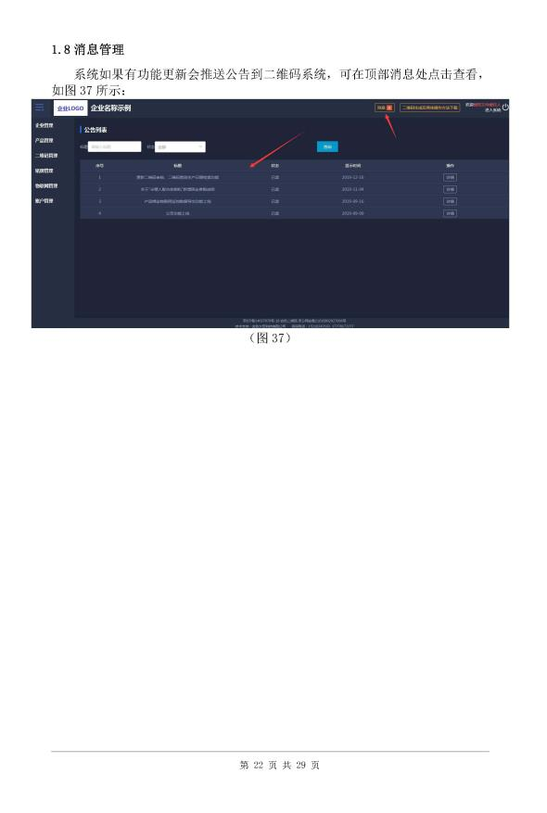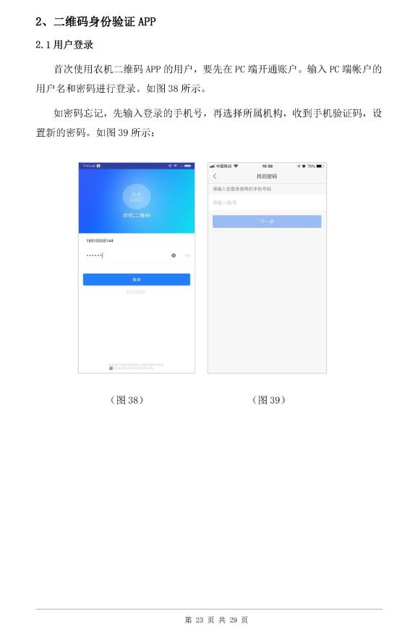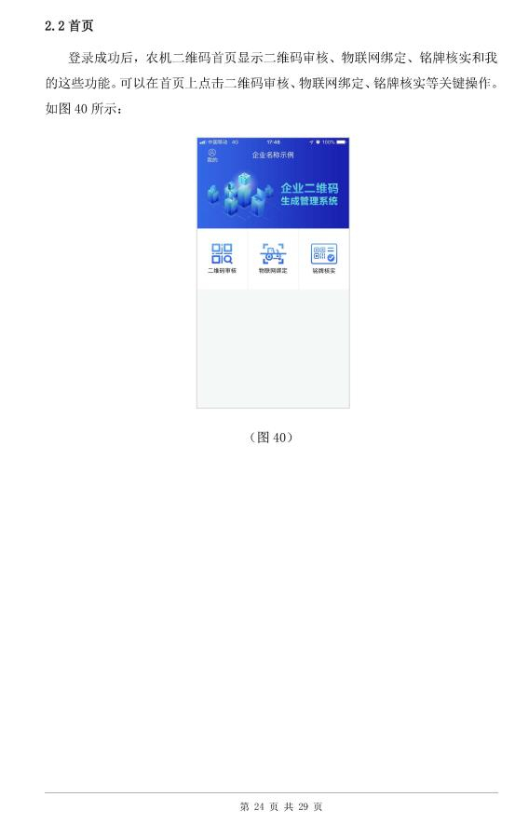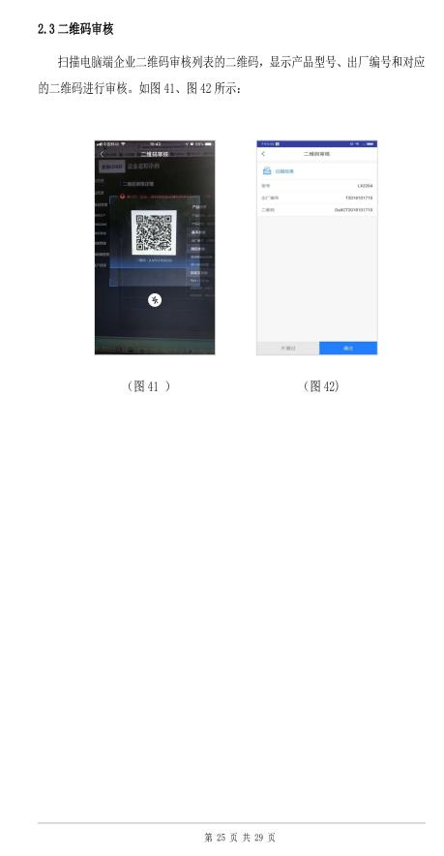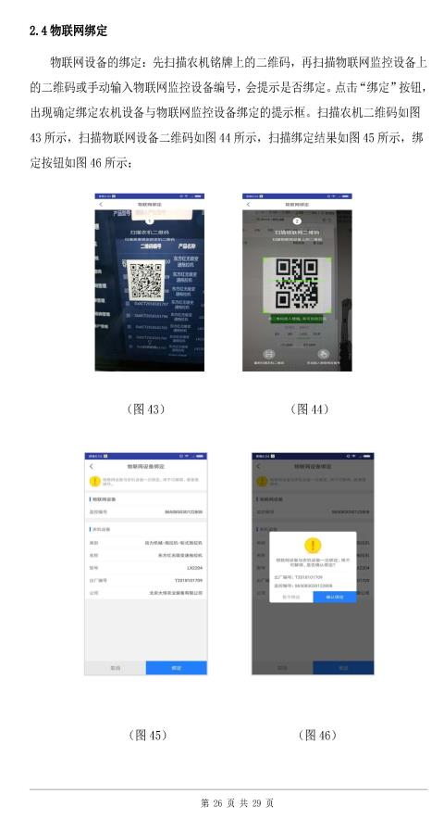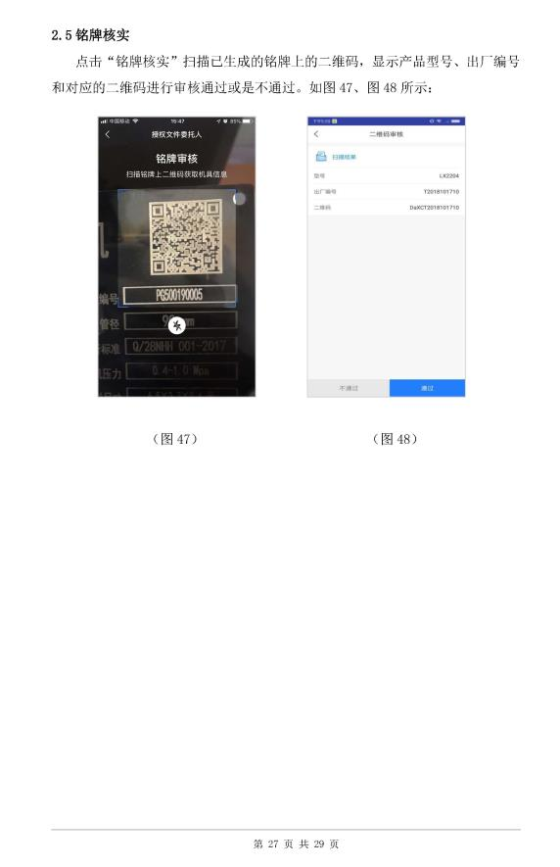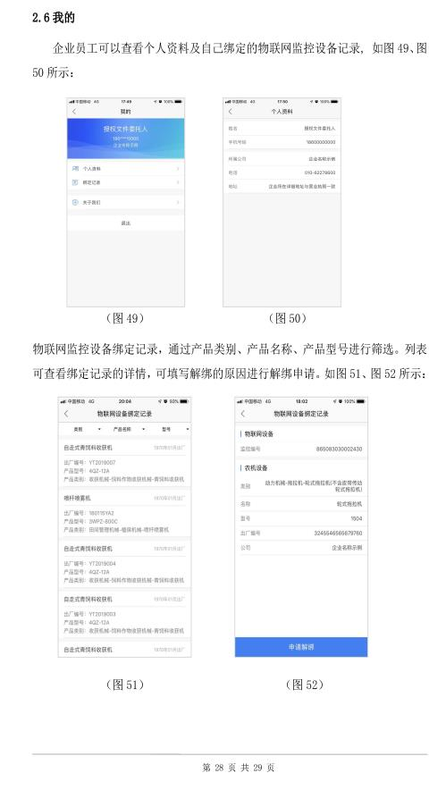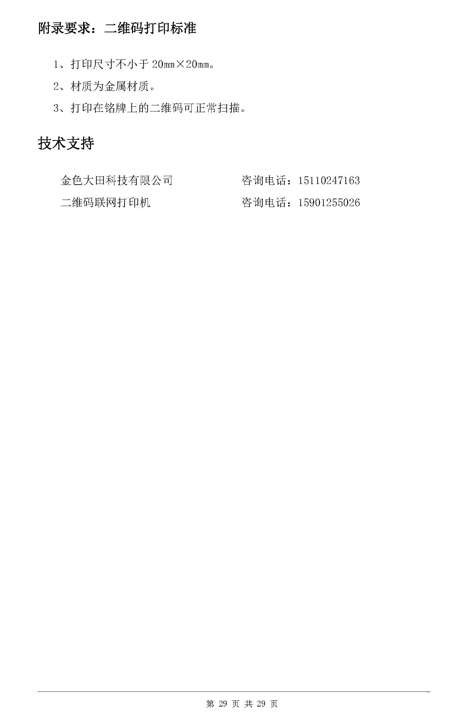
附件2
